 | Reconocimiento de Patrones  Ingeniería en Informática  Examen 12 junio de 2.009  Hora: 17 horas
PROBLEMA 1. Generar 20 pares <x,y> tal y como se indica:
x=(-1.5:0.1:1.5)';
y=x.^3-x.^2-x+1;
[x,y] = shuffle(x,y);

Se desea realizar un ajuste de un modelo en forma de suma de senos y cosenos, como sigue:
Complejidad 1: y=a₁
Complejidad 2: y=a₁ + a₂ * cos(x)
Complejidad 3: y=a₁ + a₂ * cos(x) + a₃ * sin(x)
Complejidad 4: y=a₁ + a₂ * cos(x) + a₃ * sin(x) + a₄* cos(2*x)
Complejidad 5: y=a₁ + a₂ * cos(x) + a₃ * sin(x) + a₄* cos(2*x) + a₅ * sin(2*x)
Etc, etc.

- Se pide determinar la complejidad del modelo lineal óptimo, según el criterio de mínimos cuadrados, utilizando el método de validación que considere más adecuado.

- Si modificamos la generación de los datos, añadiéndole ruido, como se indica, ¿cuál seria en este caso la complejidad del modelo óptimo? ¿Es igual? Comentar el resultado.
x=(-1.5:0.1:1.5)';
y=x.^3-x.^2-x+1 + 0.2*randn(size(x));
[x,y] = shuffle(x,y);
PROBLEMA 2. Se sabe que una línea de transmisión de datos tiene una serie de interferencias aleatorias y, cada cierto tiempo, el código ASCII de las letras se incrementa en una unidad (la A en la B, la B en la C, etc. finalizando con que la Z se convierte en A). Se muestra un ejemplo de transmisión (se ha marcado en negrita las partes donde el mensaje es corrupto):
S='LAS COORDENADAS DE LA GSBHBUB HAN SIDO FIJADAS EN FM NBS EF BMCPSBO FO MB QBSUF MAS OCCIDENTAL DEL MAR MEDITERRANEO TUPQ MB WFMPDJEBE DEL VIENTO ES DE UNOS VEINTE NUDOS Z MB QSPGVOEJEBE FT DE DOSCIENTOS METROS STOP';

Se pide escribir código MATLAB para:
- Eliminar los espacios del mensaje, y convertir la cadena de caracteres S en un vector V de números (A=1, B=2, etc.)
V = [12 1 19 3 15 15 … 20 15 16];

- Diseñar un modelo de Markov para determinar qué caracteres son correctos, y cuáles son corruptos, y así poder convertir de forma automática el mensaje recibido en un mensaje correcto. Usar dos estados (OK, corrupto), y estimar los parámetros del modelo usando el texto indicado, sabiendo que los caracteres en negrita son corruptos. Considerar que la prob. de observación de cualquier carácter en cualquier estado es, al menos, de 1e-4, y que el mensaje siempre comienza en el estado OK.

- Probar el modelo con este nuevo mensaje recibido, para determinar qué partes del mensaje son correctas y cuáles no, eliminando previamente los espacios, e indicar qué porcentaje de acierto tiene el sistema (nº caracteres erróneos/ nº total de caracteres del mensaje)

S='LAS TROPAS SE ENCUENTRAN EN LA GSPOUFSB DPO FM FOFNJHP STOP SE RECOMIENDA DETENER LA PQFSBDJPO STOP MB HVFSSB IB UFSNJOBEP';

- Realizar una función a la que se le pase como parámetros el modelo de Markov, y un mensaje corrupto, elimine los espacios del mensaje, y devuelva el mensaje correcto.

NOTA: - Para convertir una cadena de caracteres S a un vector de números basta con hacer V=S-'A'+1
- El proceso contrario se obtiene escribiendo S = char(V+'A'-1)
SOLUCION AL PROBLEMA 1

function error = problema1(x,y)
NUMREP = 1000; % Numero de repeticiones para el calculo
CVORDEN = 10; % Orden de la validación cruzada
MAXC = 10; % Determina el número de terminos máximo a usar
error = zeros(1,1+2*MAXC);
for rep=1:NUMREP,
disp([num2str(rep) ' de ' num2str(NUMREP)])
for K=1:CVORDEN,
[xtrn,xtst,ytrn,ytst]=crossval(x,y,CVORDEN,K); % DATOS

M = [ones(size(xtrn'))]; % MATRIZ DE TRN
for i=1:MAXC,
if rem(i,2)==1,
M = [M cos((i+1)/2*xtrn')]
else
M = [M sin((i/2)*xtrn')];
end

M2 = [ones(size(xtst'))]; % MATRIZ DE TST
for i=1:MAXC,
if rem(i,2)==1,
M2 = [M2 cos((i+1)/2*xtst')];
else
M2 = [M2 sin((i/2)*xtst')];
end

for complejidad=1:size(M,2), % CALCULO DEL ERROR
matriz = M(:,1:complejidad);
coefs = pinv(matriz)*ytrn';
salida = M2(:,1:complejidad) * coefs;
error(complejidad) = error(complejidad) + sumsqr(salida-ytst');
end
end
[x,y]=shuffle(x,y);
end
error = log(error/(CVORDEN*NUMREP)); % Calculo el log para mejor visualización
end

SIN RUIDO  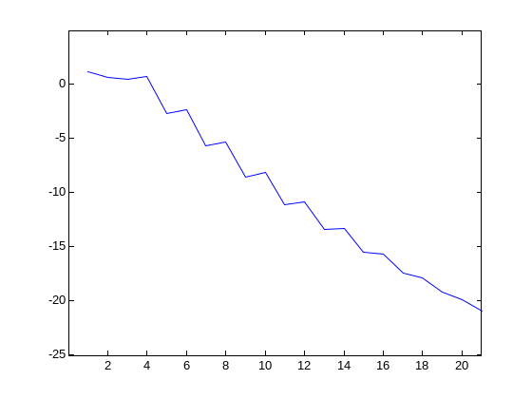 | CON RUIDO  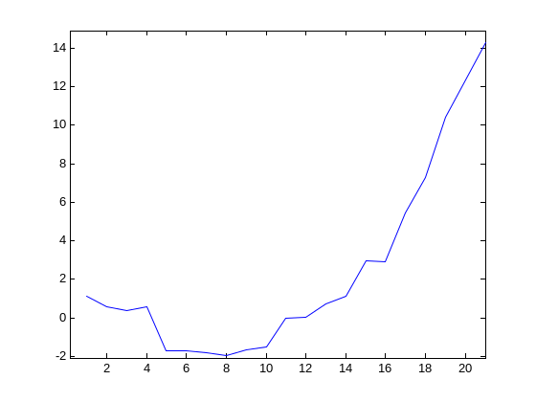
x = -1.5:0.1:1.5;  y = x.^3 - x.^2 - x + 1 + 0.5;  error1 = problema1(x,y);  plot(error1) | x = -1.5:0.1:1.5;  y = x.^3-x.^2-x+1 + 0.2*randn(size(x));  error2 = problema1(x,y);  plot(error2)

Se observa que en el caso sin ruido, cuantos más términos se usen, mejor es el ajuste, al menos hasta la complejidad 21. En el caso de la existencia de ruido, existe un valor óptimo de complejidad. Para el nivel de ruido dado, esta complejidad es 8, aunque los resultados entre 5 y 10 son muy similares.
La existencia de ruido en los datos implica una complejidad “óptima”, y este es el caso la mayoría de las veces.

SOLUCIÓN AL PROBLEMA 2

S='LAS COORDENADAS DE LA GSBHBUB HAN SIDO FIJADAS EN FM NBS EF BMCPSBO FO MB QBSUF MAS OCCIDENTAL DEL MAR MEDITERRANEO TUPQ MB WFMPDJEBE DEL VIENTO ES DE UNOS VEINTE NUDOS Z MB QSPGVOEJEBE FT DE DOSCIENTOS METROS STOP';

r='111 11111111111 11 11 2222222 111 1111 1111111 11 22 222 22 2222222 22 22 22222 111 1111111111 111 111 111111111111 2222 22 222222222 111 111111 11 11 1111 111111 11111 2 22 22222222222 22 11 1111111111 111111 1111';
%--------------------------------------------------------
indiceletras = find(S>' ');
estimstates = r(indiceletras) - '0';
aux = S(indiceletras) - 'A' + 1;
%--------------------------------------------------------
[estimA,estimB] = hmmestimate(aux, estimstates)
[A, B] = hmmtrain(aux, estimA, estimB)
ind = find(B==0);
B(ind) = 1e-4;
for i=1:size(B,1),
B(i,:) = B(i,:)/sum(B(i,:));
end
%--------------------------------------------------------
S='LAS TROPAS SE ENCUENTRAN EN LA GSPOUFSB DPO FM FOFNJHP STOP SE RECOMIENDA DETENER LA PQFSBDJPO STOP MB HVFSSB IB UFSNJOBEP';
S2 = decodificar(S,A,B)

%----------------------------------------------------------
function s1 = decodificar (S,A,B)
indiceletras = find(S>' ');
aux = S(indiceletras) - 'A' + 1;
estados = hmmviterbi(aux,A,B);
indices = find(estados==2);
aux(indices) = char(aux(indices)-1);
s1 = S;
s1(indiceletras) = char(aux+'A'-1);
end

---------------------SALIDA DECODIFICADA ------------------
LAS TROPAS SE ENCUENTRAN EN LA FRONTERA CON EL ENEMIGO STOP SE RECOMIENDA DETENER LA OPERACIOO STOO LA GUERRA IA TERMINADO
---------------------- ERRORES ----------------------------
3 caracteres erróneos de 122 = 2.46% de error
-----------------------------------------------------------

